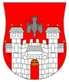  MESTNA OBČINA MARIBOR  ŽUPAN  Ulica heroja Staneta 1, 2000 Maribor,  www.maribor.si, email: mestna.obcina@maribor.si | 37400-3/2017-8  GMS-489

Številka: 37400-3/2017
Datum: 1.6.2017

MESTNI SVET
MESTNE OBČINE MARIBOR

ZADEVA: PREDLOG ZA OBRAVNAVO NA 28. REDNI SEJI MESTNEGA SVETA MESTNE OBČINE MARIBOR

NASLOV GRADIVA: | Dokument identifikacije investicijskega projekta :  »ODER NA DRAVI«
GRADIVO PRIPRAVIL: | SLUŽBA ZA RAZVOJNE PROJEKTE IN INVESTICIJE - PROJEKTNA PISARNA
GRADIVO PREDLAGA: | dr. Andrej Fištravec, župan
POROČEVALEC: | Teobald PAJNIK, Vodja službe  Polono Lipičnik,Projektiranje- SITUAR d.o.o.
PREDLOG SKLEPA: | - Mestni svet Mestne občine Maribor sprejme dokument identifikacije investicijskega projekta(DIIP): »ODER NA DRAVI«  - Mestni svet Mestne občine Maribor sprejme sklep, da se v skladu s potrjenim DIIP, odpre nova proračunska postavka in nov projekt v NRP z nazivom »ODER NA DRAVI« in dinamiko financiranja: 23.058,00 EUR v letu 2017, 286.042,00 v letu 2018. Sredstva za izvedbo projekta se zagotovijo iz proračunske postavke 103412 Splošna postavka za EU projekte.  - Mestni svet pooblašča župana, za potrditev morebitnih sprememb in popravkov.

dr. Andrej Fištravec
župan Mestne občine Maribor

MESTNA OBČINA MARIBOR
MESTNA UPRAVA

SLUŽBA ZA RAZVOJNE PROJEKTE IN INVESTICIJE - PROJEKTNA PISARNA

Številka: 37400-3/2017
Datum: 1.6.2017

PODPISNI LIST
PREDLOGA ZA OBRAVNAVO NA 28. REDNI SEJI MESTNEGA SVETA
MESTNE OBČINE MARIBOR
Naslov gradiva: | Dokument identifikacije investicijskega projekta :  »ODER NA DRAVI«
Priloge gradiva (navedba morebitnih prilog): | - DIIP

Pregledali in parafirali:
Podpisniki | Ime in priimek podpisnika | Pristojen organ | Datum | Podpis tistega, ki podpiše oz. parafira
Gradivo pripravil-a: | Teobald PAJNIK, Vodja službe |  | 1.6.2017
Gradivo pregledal-a vodja organa in morebitni vodja NOE: | Teobald PAJNIK  Vodja službe
Gradivo usklajeno s pristojnimi organi (če je gradivo pripravljeno izven MOM): | Polona Lipičnik | SITUAR d.o.o.
Dodatni pregled na predlog pripravljavca
Gradivo prejela služba MS v fizični in elektronski obliki | Rosana Klančnik | Služba za delovanje mestnega sveta
Gradivo pregledal direktor MU | mag. Simon Štrancar | Kabinet župana
Gradivo podpisal župan: | Dr. Andrej Fištravec | Kabinet župana

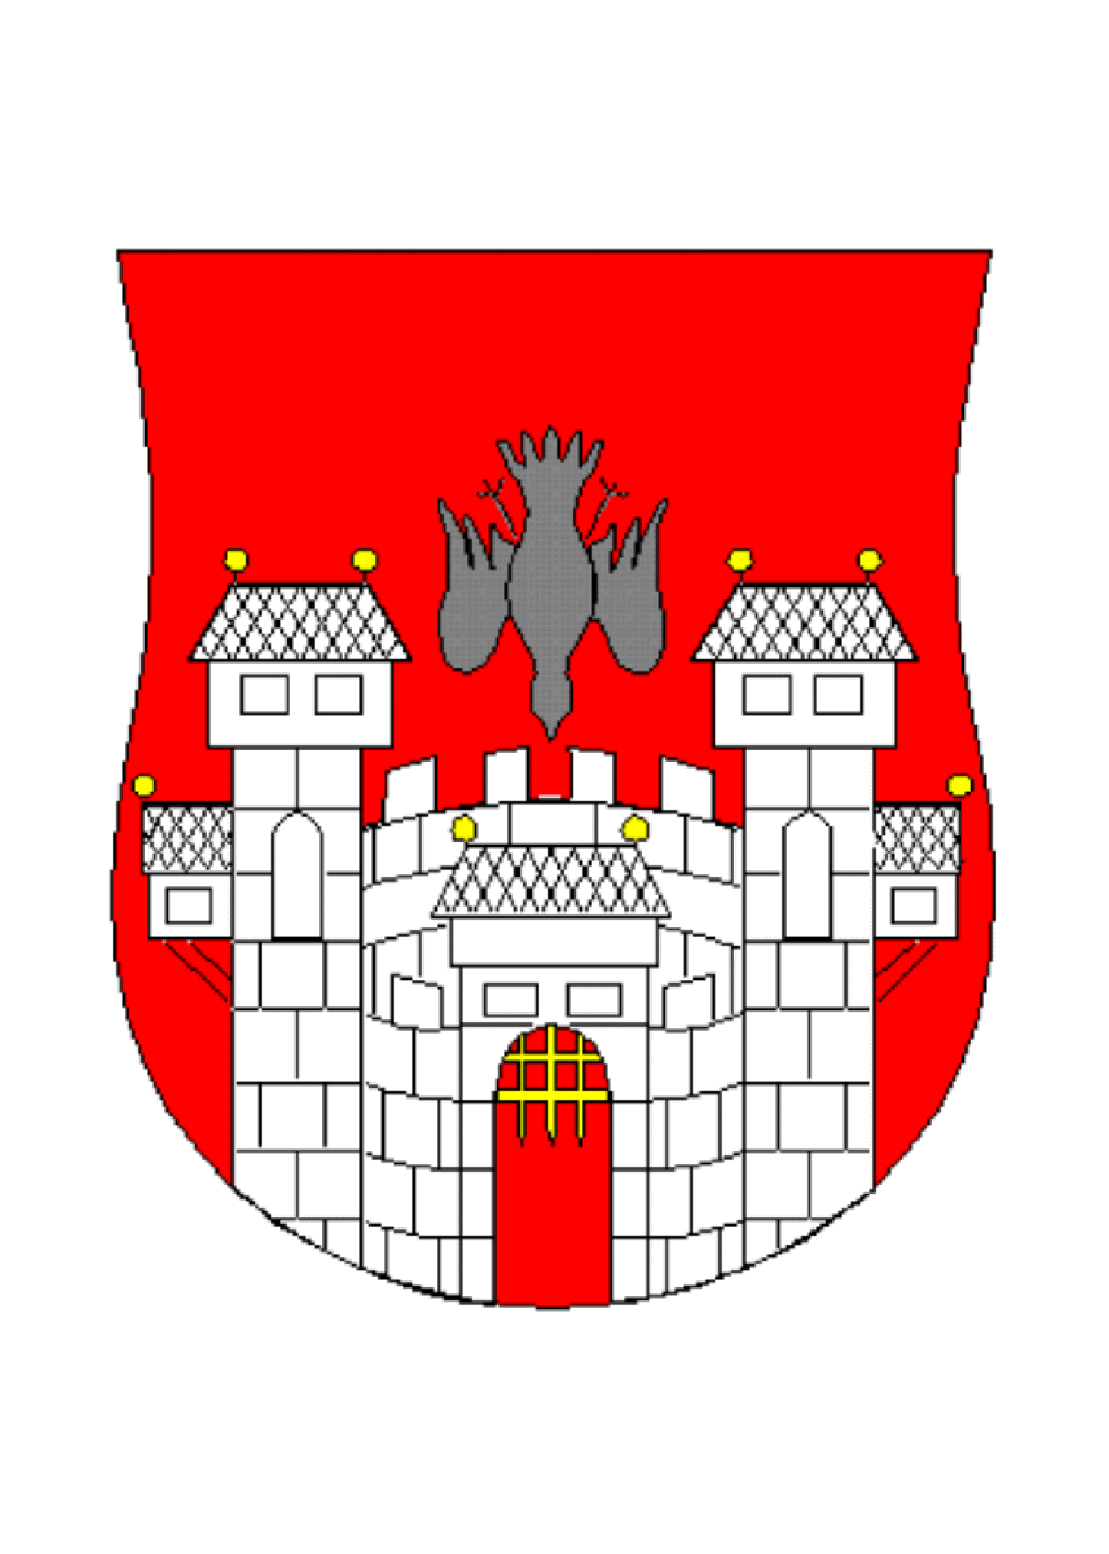
MESTNA OBČINA MARIBOR
MESTNA UPRAVA

Številka: 37400-3/2017
Datum: 1.6.2017

dokument identifikacije investicijskega projekta(DIIP):
»ODER NA DRAVI«

Uvodna obrazložitev za obravnavo na seji mestnega sveta Mestne občine Maribor

- UVOD

Lent je čudoviti stari del Maribora od reki Dravi. Je najstarejši del mesta, ki postane najbolj živahen v poletnem času, ko poteka mednarodni multikulturni Festival Lent. Dravsko nabrežje je takrat polno vrhunskih kulturnih dogodkov in zabave. Na Festivalu Lent se odvija veliko število različnih prireditev, med najodmevnejši in prepoznavnimi pa so bile tiste, ki so se odvijale na Velikem odru na Dravi. Zaradi pomanjkanja finančnih sredstev v letu 2015 in 2016 ni bilo Velikega odra na Dravi, simbola festivala. Zaradi tega se izgubil velik del sredstev, ki bi drugače pritekla od prodaje vstopnic in tudi marsikaterega sponzorja. Postavitev Velikega odra za čas trajanja festivala je sorazmerno draga. V izvedbi, kot je poznana do sedaj, je sama postavitev zasnovana kot rečni splav na pontonih in je predvsem v delu, kjer se je dotikala obale, nefunkcionalna in podvržena nihanju nivoja vode reke Drave.

Zaradi tega se je Mestna občina Maribor odločila urediti del zaliva ob Vodnem stolpu. Investicija obsega povečanje Velikega odra in izgradnjo potrebne stalne infrastrukture za postavitev parterja k odru na Dravi. Nova razporeditev elementov plavajočega odra in parterja bo omogočila povečanje števila obiskovalcev prireditev in dogodkov na Velikem odru, povečala se bo kapaciteta samega odrskega prizorišča, hkrati se bo povečala ekonomika in privlačnost za sponzorje. Nova ureditev bo omogočila ambientalno in prireditveno prizorišče čez vso sezono.

V okviru postavitve pa je predvidena tudi sanacija in obnova obstoječih pontonov in obstoječe kovinske palične konstrukcije, izvedba montažnih armirano betonskih temeljev s osnovno kovinsko pritrditveno konstrukcijo, izdelavo in montažo mobilne palične konstrukcije za obiskovalski podest, t.i. parter in ves leseni del zaključne površine odra in parterja.

Veliki plavajoči oder na reki Dravi je osrednje festivalsko prizorišče že od leta 1994, katerega avditorij (visoke montažne tribune) sprejme 2.500 gledalcev. Veliki oder gosti manjše baletne gledališke predstave, koncerte klasične, popularne in etno glasbe, tradicionalni Splavarski krst ter mednarodni CIOFF folklorni festival Folkart.

Ob tem je Veliki oder tudi prizorišče številnih drugih festivalskih dogodkov, na njem pa potekajo tudi različne promocijske aktivnosti, kot recimo žrebanja nagrad sponzorjev festivala Lent ipd.

2. CILJI

Nova razporeditev elementov plavajočega odra in parterja bo omogočila povečanje števila gledalcev prireditev in dogodkov na Velikem odru, povečala se bo kapaciteta samega odrskega prizorišča, hkrati pa se povečala ekonomika in privlačnost za sponzorje

- zagotavljanje velikosti odra in tehnično opremljenost, s katero bo omogočena produkcija zahtevnejših projektov (opera, balet, muzikal …),
- pridobitev parterja,
- povečanje obiskanosti dogodkov in posledično povečanje prihodkov od prodaje vstopnic zaradi povečane kapacitete samega odrskega prizorišča in privlačnejših produkcij;
- povečanje interesa sponzorjev zaradi privlačnejših produkcij, ki se bodo odvile na odru in večje obiskanosti dogodkov,
- Veliki oder kot blagovna znamka mesta Maribor,
- program Velikega odra se bo lahko zaradi privlačnih vsebin in dovolj velike kapacitete tribun promoviral tudi v tujini,
- oder bo namenjen vsem mestnim in ostalim zainteresiranim organizatorjem prireditev in bo lahko izkoriščen daljše časovno obdobje, kar bo dodatno multipliciralo prihodkovni učinek investicije,
- oder se lahko daje v najem tudi drugim organizatorjem prireditev iz drugih mestnih občin in kulturnim managerjem.

3. NAMEN

Namen investicijskega projekta je izpeljati investicijo priprave potrebne oporne podkonstrukcije, postavitve in priprave Velikega odra na Dravi s parterjem za kulturno-umetniške produkcije in ostale prireditve v času trajanja sezone prireditev na prostem.
Hkrati je namen zasledovanja razvojnih vizij in strategij Maribora in regije 2030.

- OCENA INVESTICIJSKIH VREDNOSTI in VIRI FINANCIRANJA INVESTICIJE

Vrednost investicije znaša po stalnih cenah 305.000,00 € oziroma po tekočih cenah 309.100,00 € z vključenim 22 % DDV-jem.

Zap. št. | Opis del | Vrednost
1. | Izdelava projektne in investicijske dokumentacije | 18.900,00 €
2. | Izvedba GOI del | 209.908,74 €
a) | Izvedba AB temeljev z postavitvijo | 19.174,84 €
b) | Izdelava nove kovinske konstrukcije in sider | 21.001,02 €
c) | Izdelava lesenih zaključnih podov | 120.527,59 €
d) | Izdelava ambienta za ostali del leta | 49.205,29 €
3. | Izdelava ambienta za ostali del leta | 18.870,48 €
4. | Nadzor | 5.681,44 €
Skupaj vrednost brez DDV (1.+2.+3.+4.) |  | 253.360,66 €
22 % DDV |  | 55.739,34 €
SKUPAJ VREDNOST Z DDV |  | 309.100,00 €

Vire za financiranje investicije bo zagotovila Mestna občina Maribor.

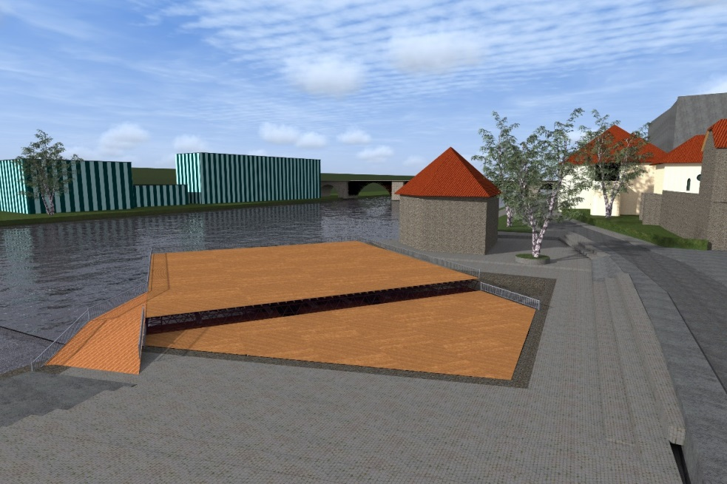

5. PREDVIDENI ČASOVNI NAČRT

Tabela 1: Terminski plan izvedbe investicije

Vrsta aktivnosti | Začetek | Zaključek
Izdelava idejne zasnove | April 2017 | Maj 2017
Izdelava in potrditev DIIP | Maj 2017 | Junij 2017
Izdelava PGD | Junij 2017 | Julij 2017
Pridobitev gradbenega dovoljenja | Avgust 2017 | September 2017
Izdelava PZI | Oktober 2017 | November 2017
Priprava razpisane dokumentacije za izvedbo del | December 2017 | December 2017
Izvedba razpisa za oddajo del | Januar 2018 | Februar 2018
Podpis pogodbe | Marec 2018 | Marec 2018
Izvajanje del | Marec 2018 | Maj 2018
Zaključek del | Junij 2018 | Junij 2018

6 Pričakovana stopnja izrabe zmogljivosti oziroma ekonomska upravičenost projekta

Ekonomska upravičenost projekta je skupno ime za ovrednotenje, pri katerem se upoštevajo vsi ekonomski stroški in vse ekonomske koristi v družbi. Ekonomska analiza utemeljuje upravičenost izvedbe projekta s širšega družbenega, razvojno-gospodarskega in socialnega vidika. Pri ekonomskem vrednotenju se izhaja iz predpostavke, da je treba vložke v okviru izvedbe projekta opredeliti na podlagi njihovih oportunitetnih stroškov, rezultate pa glede na pripravljenost posameznikov, da jih plačajo.

Z realizacijo predmetne investicije, bo omogočena izvedba posameznih produkcij na kvalitetnejši način, večja kapaciteta samega odrskega prizorišča (prej je prizorišče sprejelo 2.500 obiskovalcev, po izvedbi investicije pa bo prizorišče predvidoma sprejelo 3.200 obiskovalcev), boljši pogoji za izvedbo posameznih programov in posledično več obiskovalcev.

Iz izračuna izhaja, da je predpisana minimalna interna stopnja donosa 4 % presežena pri predstavljenem letnem ekonomskem toku, dosežena v dobi obratovanja investicije. Pri takem letnem ekonomskem toku znaša neto sedanja vrednost 27.294,22 €, interna stopnja donosa 6,72 % ter relativna neto sedanja vrednost 0,11.
Finančni kazalniki investicije so neugodni, in sicer:
- finančna interna stopnja donosa investicije ne presega predpisano diskontno stopnjo 4 %, temu ustrezno je finančna neto sedanja vrednost pri 4 %-ni diskontni stopnji negativna in znaša -289.354,43 €, relativna noto sedanja vrednost znaša -0,98.

Ekonomski kazalniki investicije so ugodni in sicer:
- ekonomska neto sedanja vrednost investicije je pozitivna in znaša 27.294,22 € pri 4 %-nem diskontnem faktorju in 10 letnem ekonomskem obdobju,
- ekonomska interna stopnja donosnosti znaša 6,72 % ,
- ekonomsko gledano se investicija povrne v 7,55 letih,
- ekonomska relativna neto sedanja vrednost znaša 0,11.

Investicija je po Uredbi o enotni metodologiji za pripravo in obravnavo investicijske dokumentacije na področju javnih financ ekonomsko upravičena, vzdržna in zaželena.

Projekt pri izbrani varianti ''z'' investicijo je tvegan predvsem z vidika tveganj v času izvedbe, in sicer z vidika tveganja uspešnega in pravočasnega prevzema.
Zaključimo lahko, da investicijski projekt po izbrani varianti ''z'' investicijo tako z razvojnega vidika kot tudi z vidika izvedljivosti, predvsem pa z vidika doseganja družbeno-ekonomskih koristi, ne predstavlja visokega tveganja ter je izvedba investicijskega projekta pod varianto ''z'' investicijo na podlagi analize tveganj ekonomsko upravičena.

7. SKLEPNA UGOTOVITEV

Glavni rezultat investicije je povečanje Velikega odra in izgradnja potrebne stalne infrastrukture za postavitev parterja k odru na Dravi.
Skupna ocenjena vrednost investicije znaša po stalnih cenah 305.000,00 € oziroma po tekočih cenah 309.100,00 € z 22 % DDV-jem.

Na koncu lahko zaključimo, da je načrtovana investicija potrebna zaradi neposrednih in posrednih koristi, ki jih prinaša širšemu družbenemu okolju. Poleg tega pa omogoča doseganje zastavljenih ciljev

8. PREDLOG SKLEPOV:

- Mestni svet Mestne občine Maribor sprejme dokument identifikacije investicijskega projekta(DIIP): »ODER NA DRAVI«
- Mestni svet Mestne občine Maribor sprejme sklep, da se v skladu s potrjenim DIIP, odpre nova proračunska postavka in nov projekt v NRP z nazivom »ODER NA DRAVI« in dinamiko financiranja: 23.058,00 EUR v letu 2017, 286.042,00 v letu 2018. Sredstva za izvedbo projekta se zagotovijo iz proračunske postavke ????

- Mestni svet pooblašča župana, za potrditev morebitnih sprememb in popravkov.

Pripravil:
Teobald Pajnik, lr
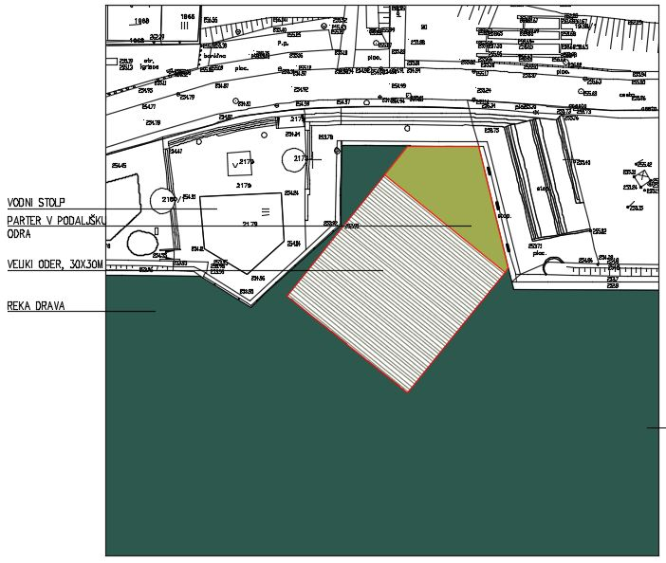
SRPI

